ПОЗНАЧЕННЯ НЕБЕЗПЕЧНИХ ДІЛЯНОК і МІСЦЬ ВИЯВЛЕННЯ ВИБУХОНЕБЕЗПЕЧНИХ ПРЕДМЕТІВ
ПІДРУЧНИМИ ЗАСОБАМИ
Для позначення небезпечних ділянок і місць виявлення вибухонебезпечних предметів можуть використовуватися такі підручні засоби:
  - кам’яні стовпи або купи каміння;
  - палиці, установлені навхрест;
  - фарба, нанесена на дерева або скелястий ґрунт;
  - прокопані канави, насипані піском смуги;
  - інші знаки, перешкоди.

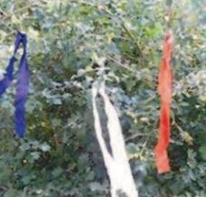

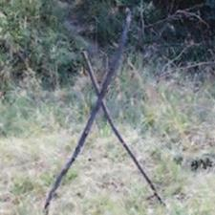

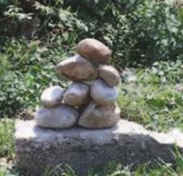

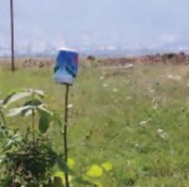

ПІД ЧАС ЗНАХОДЖЕННЯ В НЕБЕЗПЕЧНИХ РАЙОНАХ УСІХ ЗНАКІВ, ЩО ВИКЛИКАЮТЬ СУМНІВ, НЕОБХІДНО РОЗГЛЯДАТИ ЇХ
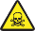

ЯК ПОПЕРЕДЖЕННЯ ПРО НЕБЕЗПЕКУ!!!!!!

Демаскуючі ознаки районів, що становлять мінну небезпеку:
  - наявність дротяних розтяжок;
  - часткове оголення корпусу міни;
  - наявність тари (контейнерів) військового зразка, запобіжних чек;
  - горбки або місця, що виділяються серед певної
  - однорідної території (засохла трава, ґрунт без рослинності тощо);
  - укупорка, котушки;
  - скелети загиблих тварин;
  - необроблені ділянки землі;
  - старі оборонні фортифікаційні споруди тощо.
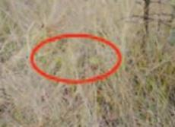

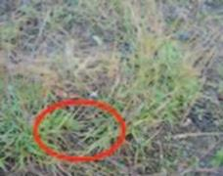

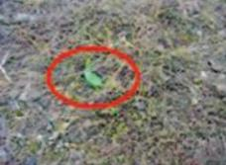

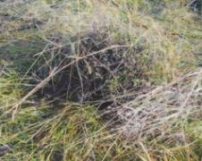

Найбільш імовірні місця встановлення мін, мін-пасток та виявлення вибухонебезпечних предметів

Особливу увагу та пильність слід приділяти:
  - колишнім військовим позиціям і оборонним укріпленням;
  - контрольним дорожнім пунктам;
  - місцям переправ через водні перешкоди;
  - залишкам військової техніки;
  - вузьким місцям, де неможливо обійти або об’їхати перешкоду;
  - ґрунтовим дорогам і узбіччям доріг із твердим покриттям;
  - необробленим ділянкам землі;
  - будинкам і спорудам, що покинуті місцевими жителями.

28 см

20 см
20 см
25 см

НЕБЕЗПЕЧНО МІНИ
НЕБЕЗПЕЧНО
25 см

НІКОЛИ НЕ ЗАХОДЬТЕ У РАЙОНИ,

ПОЗНАЧЕНІ ЗНАКАМИ МІННОЇ НЕБЕЗПЕКИ

«НЕБЕЗПЕЧНО МІНИ» !!!!!!

НАДАННЯ ДОПОМОГИ ПОСТРАЖДАЛИМ ВІД ВИБУХОНЕБЕЗПЕЧНИХ ПРЕДМЕТІВ

У разі надзвичайної події, пов’язаної з вибухом вибухонебезпечного предмета, рекомендується діяти таким чином:
  - Зберігайте спокій, не кидайтеся зразу до постраждалого та не робіть будь-яких рятувальних дій у зоні, яка може бути замінованою.
  - Відмітьте час і точне місце події.
  - Викличте на допомогу спеціалістів із розмінування та медичних робітників.
  - Попросіть постраждалого від міни не рухатись і повідомте йому, що допомога вже в дорозі.
  - Візьміть аптечку першої допомоги.
  - Після того, як постраждалий буде перенесений у безпечне місце спеціалістами підрозділу з розмінування, та в разі відсутності медичного персоналу ви можете надати необхідну першу допомогу відповідно до вашої медичної підготовки.
  - Перевірте дихання постраждалого. У разі необхідності та можливості прочистіть дихальні шляхи, зробіть штучне дихання, або зробіть заходи з відновлювання серцево-легеневої діяльності.
  - Зупиніть кровотечу. Підніміть поранену кінцівку вище рівня серця. Використовуйте будь-який перев’язувальний або підручний матеріал для накладання давлючої пов’язки.
  - Якщо поранений знаходиться без свідомості, покладіть його на спину або проміжне положення (між положенням лежачи на животі і на боку).
  - Захистіть постраждалого від вітру, дощу, холоду або яскравого сонця. Допоможіть йому залишитись у теплі та зберігати спокій. Розмовляйте з ним і пояснюйте йому, що збираєтеся робити.
  - Дайте постраждалому води.
  - Коли постраждалого буде віднесено до машини, негайно відвезіть його до медичного закладу та залиште інструкції для викликаного вами транспорту.
  - Під час транспортування забезпечте правильне накладання пов’язок і зупинку кровотечі.
  - Ніколи не накладайте швів на рани та не робіть складної медичної допомоги, якщо ви не лікар.

ПАНАСЕНКО Андрій

